ＥＳＤＧｓ通信 第203号 「時事通信社・内外教育に記事の掲載」
皆様こんにちは、いつもお世話になっております。手島利夫です。
４月１２日付の内外教育誌に「ＳＤＧｓの教育を創る」
という記事を掲載していただきました。早速に広島県の学校で校内研究会にご活用くだ
さるというご連絡、お問い合わせを編集部にいただいたようでありがたいことです。
巻頭に示された佐藤学先生の「生成ＡＩ時代における読書の学び」も心に染みます。
私の記事に関しては、Ｗord上にＡ４版に拡大して、資料もカラー化したものをつけて
４月２７日からＥＳＤＴＥＪＩＭＡのＨＰ上でも公開する予定です。
※小学４年生の先生で水道の授業をされる方は早めにご覧いただくといいかと思います。
内容については、「ＥＳＤＧｓ などに関して、全国の学校関係者に訴えたいことを見開
き２ページで自由に書いていいですよ。」と編集長様がおっしゃってくださったので、
・知識があふれ「学力」が役に立たない時代 ・時代が求める学びの姿
・形だけの主体的学習 ・学びへの原動力から考える
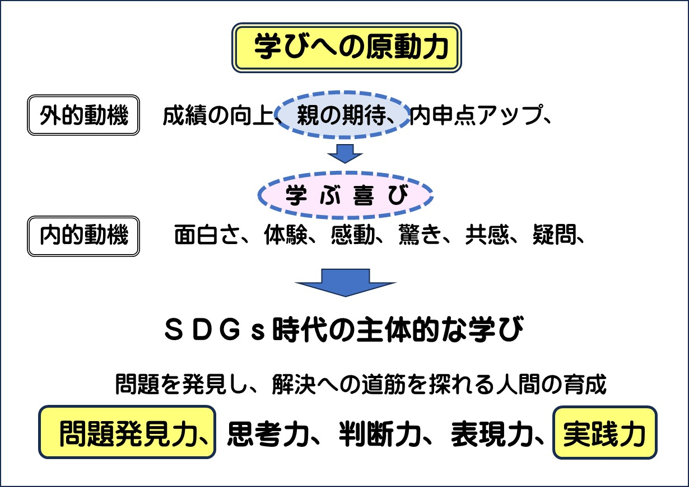
・「子どもの学びに火をつける」具体例（小学４年の水道の事例）
・学習の発展と学びの本質
という見出しを立てて、「学びへの原動力」の重要性を中心に書かせていただきました。
発行された直後の４月１７日には、江東区立東砂小学校で「主体的に学び、課題を解決
していこうとする児童の育成」という研究主題で、関連づけたお話をさせていただきました。
「成績を上げて親や教師の期待に応えたい」という外的な動機から学んでいるようでは
結局は「他人のための学び・他人事」にしかなりません。
面白さ、体験、感動、驚き、共感、疑問等を実感する、内的な動機「学ぶ喜び」こそが主
体的な学びを生み出す原動力なのではないかということを、東砂小学校の先生方と共有
し、「問題発見する力」を育てるような授業を一緒に創っていきましょうという事になり
ました。一つ一つの授業づくりを通じて先生方や子どもたちが育ち、学校としての本質に
向かったご研究に同行できることに喜びを感じます。
明日から中国を訪問させていただきますが、帰国したら・・・
５月１日に北区立王子第一小学校、２日に海老名市立杉本小学校で校内研究会に参加さ
せていただき、８日・９日はユネスコスクール入門講座①「ユネスコスクールって何をするの」
では、ＳＤＧｓと学習指導要領を踏まえた教育の推進拠点としての役割とその進め方について、
②「ユネスコスクールの学びはどう作るの」では、真に主体的・対話的で深い学びを実現する
学校のつくり方について、Ｗebでお話させていただきます。
ACCUユネスコ・アジア文化センター様が開催してくださいます。
１８日には、宇都宮大学、群馬大学の共同教育学部で３コマ２７０分のＥＳＤ教育法を
「なるべく主体的な学びの姿」で実現してまいります。大学の３年生ということは、中学
の３年生として卒業式をする頃に新型コロナ騒動が始まったという学年ですね。
学校ごとに、そして学年ごとに課題が変わり、その度に私も学び直しが続きます。
急に暑さが厳しくなってきましたが、皆様お元気でお過ごしください。
＊＊＊＊＊＊＊＊＊＊＊＊＊＊＊＊＊＊＊＊＊＊＊＊＊＊＊＊＊＊＊＊
【参考】
ＥＳＤＧｓ通信：手島利夫が名刺交換させていただいた方に配信している不定期なメルマガ
です。 contact@esdtejima.com にメールでご連絡いただければ、登録・及び削除をいたし
ます。よろしくお願いいたします。

「ＥＳＤ・ＳＤＧｓ推進研究室」 手島利夫
URL=https://www.esd-tejima.com/
事務所：〒130-0025 東京都墨田区千歳１－５－１０
☏＝ 090-9399-0891
Ｍａｉｌ＝contact@esdtejima.com
＊＊＊＊＊＊＊＊＊＊＊＊＊＊＊＊＊＊＊＊＊＊＊＊＊＊＊＊＊＊＊＊

